|  |  |
| --- | --- |
|  |  |
|  |  |
|  |  |
|  |  |
|  |  |
|  |  |
|  |  |
|  |  |
|  |  |
|  |  |
|  |  |
|  |  |
|  |  |
|  |  |
|  |  |
|  |  |
|  |  |
|  |  |
|  |  |
|  |  |
|  |  |
|  |  |

Somos una comunidad unida y multicultural de estudiantes, familias y educadores comprometidos a cultivar el amor por aprender, desarrollar el carácter del gran pueblo y empoderar a los niños con los conocimientos y habilidades para convertirse en ciudadanos productivos en el siglo XXI.

### Escuela Elemental Glenallan



Queridas Familias de Glenallan,

El mes de noviembre termina con acción de Gracias. Feliz día de gracias a ustedes y sus familias. Acción de Gracias marca la ocasión de dos personas muy diferentes que se unen para sentarse en una mesa y festejar juntos. Glenallan se compone de muchos tipos diferentes de personas, y nuestra mayor fortaleza radica en nuestra diversidad. Su estudiante no sólo recibe una gran educación pero tiene la afortunada experiencia de aprender y crecer junto a tantos niños diferentes. Como siempre dicen los estudiantes en Glenallan, el aprendizaje puede ocurrir en cualquier lugar. Aconsejamos a nuestros estudiantes a que siempre escuchen cuidadosamente las palabras de personas dentro y fuera de la escuela pues todo al que conoces sabe algo que tu no sabes. Estate dispuesto a aprender de ellos. **Si no estamos aprendiendo, no estamos viviendo.**

Durante el mes de Noviembre, continuaremos concentrandonos en exponer a los estudiantes a oportunidades de aprendizaje extraordinario y continuaremos proporcionando a los padres oportunidades para tener una voz en la experiencia educativa de sus hijos.

* Todos los estudiantes Glenallan (Kindergarten – grado 5) participarán en una "hora de codificación" durante la segunda semana de diciembre en la clase de STEM en su salon. Lea más información en la página 2.
* Junta de participación de padres el miércoles, 13 de Noviembre de 9:00 a 10:00 se centrará en apoyarle con su comprensión del currículo de matemáticas 2.0 y cómo puede apoyar a su hijo en casa.
* Felicitaciones a nuestros estudiantes de grado 4 hicieron un trabajo excepcional durante su visita a la Universidad de Maryland.
* Más de 260 padres celebraron con nosotros durante las actividades de Halloween y Festival de otoño.

Este año, estoy muy agradecido de ser parte de un dedicado y trabajador personal. El personal Glenallan está comprometido a proveer un ambiente donde todos los niños y las familias son valoradas y donde prospera la instrucción dinámica y diversidad en oportunidades de aprendizaje. Estoy agradecido de ser parte de una comunidad compuesta por diferentes culturas que ha adoptado la gran responsabilidad de formar las mentes y que influyen en el carácter de los hijos de Glenallan.

Feliz Día de Gracias!

Respetuosamennte,

Mr. Moran



Una escuela donde Character Counts

Felicitaciones a los estudiantes que ganaron Character cuenta para el mes de Octubre, cuando nos concentramos en el rasgo del carácter **Responsabilidad.** Nombres de estudiantes están abajo y están también en el signo de la escuela.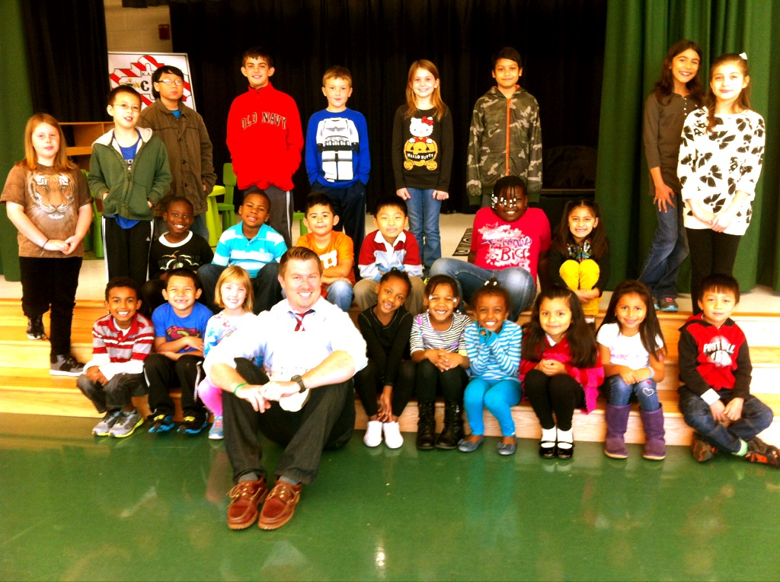

Janiah Proctor, Noami Demessie, Payton Morris, Bao Dinh, Jayden Martinez, Allison Ferrel, Samara Ley, Euel Dereje, Liliana Salguero, Nataly Reyes, Edwin Guzman, Sylvia Aguti, Edem Egbarin-Aho, Nathan Lee, Mohamed Ouattara, Ana Claire Edhegard, Joey Caporizzo, Kimberly Mallari, Jackson Navas, Valeria Mendoza Robles, Ansumana Tarawallie, Brad Vansandt, Sophie Pinard, Ana Smith, Marcela Perez-Armas, Josh Buendia

Una escuela, una comunidad, una meta... el éxito de cada Glenallan Gator

***Gator Gazette***

***Noviembre 2013***



**Todos los lagartos participarán en la "hora de código"**

**“Todos en este país deben aprender a programar una computadora.. .**

**porque nos enseña cómo pensar."-Steve Jobs**

Durante la semana del 9 al 15 de Diciembre del 2013 todos los estudiantes en grados del kindergarten al grado 5 estarán haciendo una hora de codificación. Esto es parte de la semana educativa en Ciencias en computacion, que es una celebración orientada a fomentar el interés en la informática y demostrar que cualquiera puede aprender los conceptos básicos. Creemos que esta es una maravillosa oportunidad para exponer a los estudiantes a la forma en como la tecnología funciona y cómo nos ayuda a creativamente resolver problemas. Como ya sabes, hoy en día, estamos rodeados de tecnología. Muchos estudiantes tienen sus propias tabletas y teléfonos — y sin embargo, pocos están aprendiendo cómo funcionan realmente los equipos. Actividades científicas simples computadoras pueden ayudar a fomentar la creatividad y habilidades para resolver problemas. Por conseguir una sensación para el pensamiento computacional temprano, los estudiantes tendrán una base para el éxito en cualquier carrera futura.

**Datos importantes acerca de la importancia de la educacion en la ciencias de computacion**

Students who learn introductory comput­er science show improved math scores. Los estudiantes que aprenden introduccion en informática muestran mejores calificaciones en matemáticas.

• 90% de escuelas en los Estados Unidos de K-12 no ensenan ciencias en computacion.

• En muchos países (incluyendo China, el Reino Unido y Australia), Ciencias de la computación son — o pronto lo será — requerido.

• Todos los estudiantes pueden aprender lo básico, a partir de la escuela primaria, pero menos del 10% de los estudiantes (y sólo el 4% de las alumnas, 3% de los estudiantes de color) toman clases de ciencia de computación.



**Noticias de Primer Grado –** *Mrs. Correa, Mrs. Ralph, Mrs. Lozzi, Ms. Rodriguez and Mr. Cord*

##### Ha sido un maravilloso y emocionante mes aquí en Glenallan! Hemos estado trabajando duro y están teniendo mucha diversión aprendiendo unos de otros. Primer grado está leyendo textos al nivel y seguiran avanzando a su propio ritmo. Instrucción en grupos pequeños en la lectura y matemáticas proporciona atractivas experiencias de aprendizaje para todos los estudiantes y permite a los profesores adaptar la instrucción a las necesidades de los estudiantes y habilidades individuales. En lectura, los estudiantes han estado usando ilustraciones y texto para identificar los elementos de la historia de los textos literarios. Los estudiantes han aprendido cómo utilizar funciones de texto para navegar y entender el texto informativo. Nuestros lagartos se han convertido en verdaderos autores. Han trabajado muy arduamente para completar su primera obra narrativa. Los estudiantes han estado siguiendo el proceso de escritura y continuarán a revisar, editar y publicar sus escritos. Los estudiantes son capaces de utilizar múltiples estrategias de suma y resta para resolver oraciones numéricas y problemas verbales. Han colectado, organizado e interpretado datos usando gráficas, pictogramas y gráficas de barra. ¿Se enteró de los murciélagos en las aulas de primer grado? Los estudiantes fueron introducidos recientemente a este misterioso mamífero. Los métodos de enseñanza basados en la investigación se emplearon para disipar los mitos que rodean a menudo los murciélagos y para enseñar la importancia de la conservación de estos.



**Noticias de Segundo Grado–** *Mrs. Navas, Ms. Shider Mrs. Grotewold, Mrs. Treichler, and Ms.Muhammad*

Alumnos de segundo grado tuvieron un final exitoso del primer período! Ellos usaron colaboración y fluidez para desarrollar muchos conceptos. Los estudiantes han aprendido sobre accidentes geográficos en los continentes y el fondo del océano. Han escrito libros sobre alimentación y nutrición saludable. También los estudiantes han aprendido sobre buenas acciones y actos de bondad y los efectos que éstos tienen sobre otros. En el próximo período marcado, los estudiantes disfrutarán aprendiendo sobre conceptos como suma y resta con números de 2 dígitos, cuentos populares y la escritura como un científico. Crearán también un instrumento de cuerda en música y S.T.E.M. Por favor envíe materiales como cajas vacías, rollos de papel higiénico y otros materiales reciclables que podrían ser utilizados para este proyecto. Usted puede apoyar el aprendizaje de su niño checando su tarea cada noche y estar dispuesto a discutir lo que aprendieron en la escuela. Haga que su hijo lea cada día y léale a su hijo todos los días! Alumnos de segundo grado deben saber sus factores básicos. Usted puede ayudar al niño mediante el uso de tarjetas o pregunteles diferentes estrategias. 



Una escuela, una comunidad, una meta... el éxito de cada Glenallan Gator

### Escuela Elemental Glenallan

**"Donde los Lagartos van más allá**

***Gator Gazette***

***Noviembre 2013***



**Noticias de Tercer Grado –** *Ms. Davies, Ms. Edhegard, Mrs. Ghee, and Ms. Nansimbi*

Los alumnos de tercer grado están haciendo grandes progresos. Aquí están algunas maneras que usted puede ayudar a su hijo en casa. Por favor, continúen:

1. Cheque la tarea, de su hijo (hoja de diario y matemáticas), y anime a su niño a hacer su mejor trabajo.
2. Complete y devuelva las formas importantes con prontitud.
3. Interesese por lo que su niño está leyendo. Preguntele sobre la lectura y proporcione a su hijo comentarios positivos acerca de su lectura.

**Tarea diaria consiste en:** una hoja de matemáticas, un enfoque de área de contenido del diario de tareas y la lectura durante 15-20 minutos.

**Recordatorio:** Conferencias de padres/maestros seran el lunes, 11 de noviembre y el martes, 12 de noviembre (u otra fecha si previamente arreglado con el maestro). Por favor, asegúrese de confirmar su conferencia con el maestro de su hijo tan pronto como sea posible.

**Divertidas experiencias de aprendizaje:** algunas actividades educativas que puede compartir con su hijo este mes de noviembre el leer juntos recetas familiares y cuando este de compras, su niño puede estimar los costos de los elementos de la cena de acción de Gracias con adición, multiplicación y división.



**Noticias de Cuarto Grado –** *Mrs. Mayer, Mrs. Hubbard, Ms. DeFrehn and Mrs. Walsh*

Es sorprendente cómo rápidamente el primer cuarto uno voló! Después de su conferencia de padres y maestros por favor revise calificaciones con su hijo. Esto sería un buen momento para conversar sobre el establecimiento de metas académicas para el segundo trimestre.

Lectura — En las próximas semanas estudiaremos obras de teatro y poesía. Identificaremos las características de cada uno y compararemos las similitudes y diferencias. Favor de monitoree que su hijo lea en casa. Deben leer por lo menos 25 minutos cada noche y grabar lo que leen en su registro de lectura (por el viernes).

Matemáticas — Los estudiantes aprenden diferentes estrategias para multiplicar hasta cuatro dígitos por un número de un dígito. También aprenderán del área y las fórmulas de perímetro y cómo aplicarlas en una variedad de problemas. Beneficiaría a los niños a trabajar hacia el dominio de factores de multiplicación y división.

Escritura — Estudiantes se profundizaran en varios estilos de poesía y crearan sus propias piezas.

Ciencia — Continuaremos aprendiendo sobre cosas vivas y no vivas, categorización en la naturaleza y los ecosistemas. Eventos especiales y recordatorios:

Busque información en la carpeta de su hijo acerca de nuestra próxima excursión el 20 de diciembre en el Newseum.

El tiempo cambia diariamente, por favor asegúrese de que su hijo venga a la escuela vestido apropiadamente para el recreo.

**Noticias de Quinto Grado –***Ms. Gottshall, Mrs. Billings, and Ms. Jameson*

El equipo de quinto grado está emocionado de reunirse con usted durante las conferencias de padres el 11 y 12 de noviembre. Por favor confirme con el maestro de su hijo que usted puede asistir el día y el horario para su conferencia. El pensamiento y habilidades de éxito académico (TASS) que nos hemos centrado en este trimestre es la flexibilidad y colaboración. Flexibilidad es estar abierto y receptivo a nuevas, diversas idea , estrategias y moverse libremente entre ellos. La Colaboración está trabajando con eficacia y respetuosamente para alcanzar una meta de grupo. ¿Cual aspect hay en el aula? En la lectura, estamos formando y ajustando opiniones sobre personajes y eventos basados en el uso del autor de la hipérbole (exageración) en cuentos. Estamos en el proceso de escribir una propuesta de MCPS en una montaña rusa eficiente de energía mediante el uso de las habilidades de pensamiento creativo de flexibilidad cuando se analizan las fuentes. Los estudiantes han sido flexibles en grupos colaborativos siguiendo el plan de la ingeniería de diseño y fabricación de un modelo de una montaña rusa. En matemáticas, los estudiantes están demostrando flexibilidad mediante el uso de estrategias para leer, escribir y comparar decimales, para determinar el método de cálculo basado en la comprensión del valor posicional y las propiedades de las operaciones, así como discutir en pequeños grupos, respuestas razonables mediante la comparación de estrategias para ayudar a comprender un problema

Una escuela, una comunidad, una meta... el éxito de cada Glenallan Gator

Somos una comunidad unida y multicultural de estudiantes, familias y educadores comprometidos a cultivar el amor por aprender, desarrollar el carácter del gran pueblo y empoderar a los niños con los conocimientos y habilidades para convertirse en ciudadanos productivos en el siglo XXI.

***Gator Gazette***

***Noviembre 2013***

### Escuela Elemental Glenallan

**"Donde los Lagartos van más allá”**





|  |  |
| --- | --- |
|  |  |
|  |  |
|  |  |
|  |  |
|  |  |
|  |  |
|  |  |
|  |  |
|  |  |
|  |  |
|  |  |



**Estrategia de Lectura Mensual** *from Mrs. Monti and Ms. Ziadi*

**Cuando usted y su niño están leyendo juntos, ¿qué estrategias ¿has notado que él o ella está utilizando? ¿Extendiendo sus palabras, omitiendo palabras y volver y preguntarse si lo que leen tiene sentido? Abajo hay una lista de las estrategias que utiliza su hijo en la escuela. Por favor anime a su niño a usar estas estrategias durante la lectura con ellos!**





**Noticias de Educacion Fisica –** *Mr. Kogok*

Saludos desde el Departamento de educación física. Gracias a todos los que vinieron a nuestro divertido corrida y salto de cuerda para elevento de corazón/aros. Recaudamos más de $1400! Durante el segundo trimestre nuestros pequeños en Kindergarten y primer grado están aprendiendo a tirar una pelota solapada. Alumnos de segundo grado están aprendiendo un lanzamiento por todo lo alto. Nuestros alumnos mayores están aprendiendo a lanzar y atrapar mientras se mueven en situaciones dinámicas. Todos los estudiantes deben estar practicando las habilidades enseñadas en clase de educación física en casa. Por favor, ayudeles a practicar y mejorar estas habilidades. Padres por favor tome nota de la jornada de la semana que su niño tiene la educación física y asegúrese de que usan zapatos adecuados ese día... incluso si está lloviendo, nevando, dia de la foto, etc., etc.. Recuerda que siempre pueden poner sus zapatos en su mochila si necesitan usar botas debido al clima. Gracias por su apoyo.



Una escuela, una comunidad, una meta... el éxito de cada Glenallan Gator

### Escuela Elemental Glenallan

**"Donde los Lagartos van más allá”**

***Gator Gazette***

***November 2013***

|  |  |
| --- | --- |
|  |  |
|  |  |
|  |  |
|  |  |
|  |  |
|  |  |
|  |  |
|  |  |
|  |  |
|  |  |
| El Club de Ciencias Glenallan trabaja en la preparación de los jardines de la escuela para la siembra. |  |

### Escuela Elemental Glenallan

**"Donde los Lagartos van más allá”**



**Noticias de Kindergarden-***Ms. Yetter, Ms. Miller, Mrs. Frank, Mrs. Beckett, and Ms. Ali*

El Kinder ha estado trabajando acostumbrando a las rutinas de la escuela y las responsabilidades. Hicieron un gran trabajo hasta ahora. Tuvimos una gran excursión a la granja de primer trimestre y exitosas fiestas de Halloween. Gracias a todos los padres que han ayudado hasta ahora. Los maestros de Kinder esperando hablar con los padres y discutir el progreso de su hijo hasta el momento este año escolar en conferencias de padres y maestros. Los maestros de preescolar quisiera que usted pueda seguir trabajando en las Letras de identificación y sonidos de nomenclatura de las letras en el alfabeto. Practicar las palabras palabra pared en casa, si no tienes una copia de estos por favor pregunte al maestro de su hijo. Continue leyendo con su niño cada noche y busque en el jardín de infantes palabra pared palabras en sus libros. Trabaje con su hijo en el conteo y la identificación de números. Habla con ellos sobre las estaciones y los cambios que ha hecho el tiempo, serán capaces de decirle mucho acerca de esto. Gracias por todo lo que hacen!!!



**MUSICA –** *Mr. Tilkens* 

Gracias a todos los que donaron sus reciclables! Los materiales reciclables se utilizarán en el mes de noviembre para clases de música y STEM. alumnos de 2 ° grado han estado aprendiendo sobre las familias de instrumentos y sonido que se produce. Los estudiantes explorando maneras diferentes de hacer sonidos y realizaron sus propios instrumentos de percusión en STEM.

Este es un recordatorio a todos los alumnos de 4 º y 5 º grado en coro. El concierto de invierno se celebrará el miércoles 18 de diciembre al 19 en el Glenallan habitación todo propósito. Vestido para los instrumentistas y coro será blancos tops y pantalones negros. Los estudiantes deben tener acceso a los archivos de práctica para coro, ir a la página web:<http://ztilkens.wix.com/glenallanchorus> , también puede acceder al sitio por ir a la Página principal de Glenallan, haga clic en el enlace "Aulas" y luego "Música"

Felicitaciones a Maha Melicio, Tiffany Begazo y Francesca Gasasira que fueron elegidos para representar a Glenallan en el 2013-2014 South honores de coro de 26 estudiantes. Estamos muy orgullosos de ellos y sé que harán un gran trabajo! Teatro del lector esta ocupado preparando su actuación de "uno de los ojos, dos ojos, tres ojos", una adaptación de un cuento de hadas de Grimm. El espectáculo será adelante en algún momento de diciembre y estará abierto a los padres y familiares.

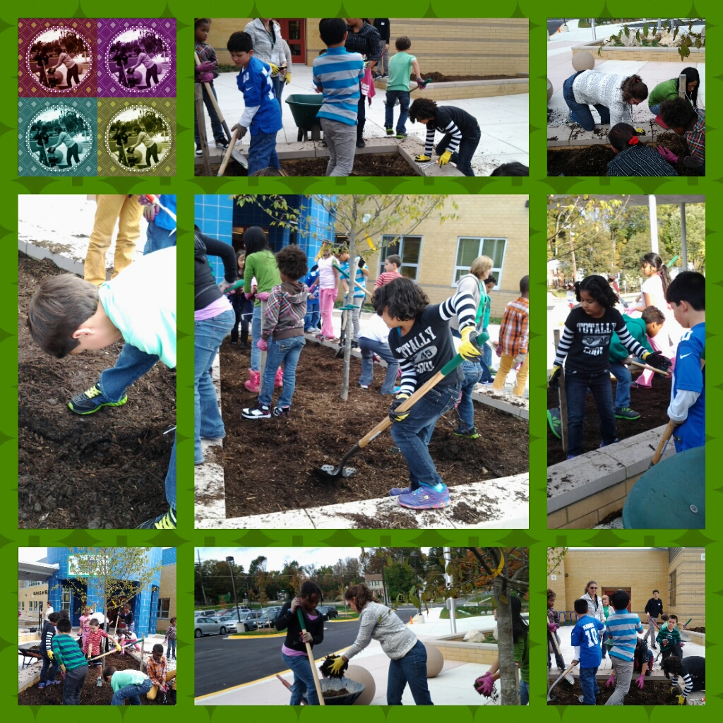



***One School, One Community, One Goal……….The Success of Every Glenallan Gator***

***Gator Gazette***

***November 2013***

### Escuela Elemental Glenallan

**"Donde los Lagartos van más allá”**



|  |  |  |  |
| --- | --- | --- | --- |
|  |  |  |  |



November 11 Medio día para estudiantes:salida 12:35

November 12 Medio día para estudiantes:salida 12:35

November 13 Junta participacion de Padres 9:00 a.m.

November 20 2nd Grade to Strathmore

November 22 Pancakes with the Principals

November 27 Medio día: acción de Gracias

November 28 No School: ThanksGiving

November 29 No School: Thanksgiving



**Caracter Cuenta**

El rasgo del carácter para el mes de noviembre es la **Gratitud.** Personal estarán buscando estudiantes demostrando respeto en la escuela, en la comunidad y se enfoca a través de la instrucción.

**Gorros y Guantes**

Si usted está necesitando gorros o guantes, venga a la oficina a ver a la señora Hirst o la señora Brashers

|  |  |  |
| --- | --- | --- |
|  |  |  |



**Dia de Comunidad día café con el** Dr. Starr On Jueves, 21 de noviembre de 2013, Superintendente Joshua Starr pasará todo el día en el Northeast Consortium (DCC) — los racimos Montgomery Blair, Albert Einstein, Kennedy, Northwood y Wheaton. Como parte de este día de la comunidad, el Dr. Starr celebrará un café empotrable para todo el personal de la escuela primaria en el DCC en Oakland Terrace Elementary School, 2720 Plyers Mill Road en Silver Spring. El café se correrá desde 7:15 to 8:15 a.m. y será una oportunidad para el personal de conocer y hablar con el Dr. Starr en un ambiente informal. Espero que usted será capaz de pasar y unir el Dr. Starr en la mañana de noviembre 21.el otra comunidad eventos el 21 de noviembre contará con visitas a la escuela por el Dr. Starr durante todo el día; una tarde de café para el personal de la escuela secundaria en el DCC en Northwood High School de 3:15 a 16:15; y un Ayuntamiento de reuniones para los padres y miembros de la comunidad de 7:30 a 21:00 en la escuela secundaria Montgomery Blair. Información adicional sobre comunidad días está disponible en el MCPS website [www.montgomeryschoolsmd.org](http://www.montgomeryschoolsmd.org), busque “Community Days.”



**MyLunchMoney.com**

myLunchMoney.com es un servicio que permite a los padres hacer pagos anticipados a cuenta de cafetería de su hijo con una tarjeta de crédito/débito usando el Internet. Una vez establecida la cuenta, usted puede consultar saldos, ver estudiante compras, establecer pagos recurrentes y recibir notificaciones de correo electrónico bajo equilibrio. Pagos anticipados generalmente estará disponibles en la escuela al día siguiente. Vete a[www.myLunchMoney.com](http://www.mylunchmoney.com/) inscribase ***“Enroll Now.”*** Mas informacion, click **Frequently Asked Questions (**[**English**](http://www.montgomeryschoolsmd.org/departments/foodserv/debitsystem/mlmfaq.pdf) **or** [**Spanish**](http://www.montgomeryschoolsmd.org/departments/foodserv/debitsystem/spamlmfaq.pdf)**)**.

***Fechas importantes para los cocodrilos en noviembre***

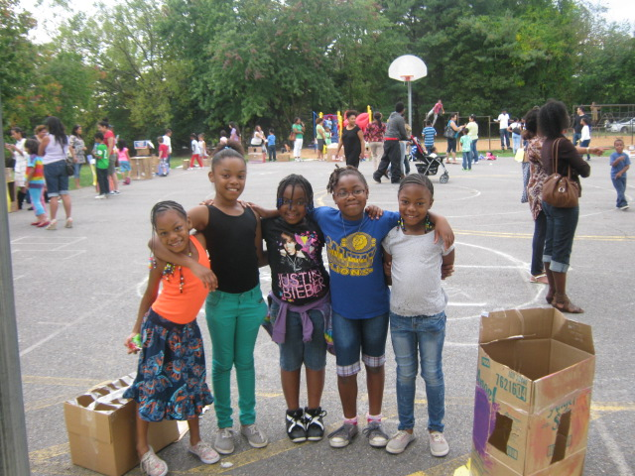

*Comforme expresamos nuestra gratitud, no debemos olvidar que la mayor apreciación es no pronunciar palabras, sino vivir por ellas.*  
[John F. Kennedy](http://www.brainyquote.com/quotes/authors/j/john_f_kennedy.html)